《3.3 超声与次声》教案
教学目标
1．从搜集的信息中了解超声的特点，了解超声在现代技术中的应用。
2．从搜集的信息中了解次声的一般特点和危害性。
3．培养学生对自然和科学技术的兴趣，热爱科学，勇于探究的科学精神。
教学重点
1．知道超声、次声的概念。
2．知道超声的应用。
教学难点
培养和提高学生惧信息的能力及对自然和科学技术的兴趣。
课时安排
1课时
课前准备
课件
教学过程
一、导入新课
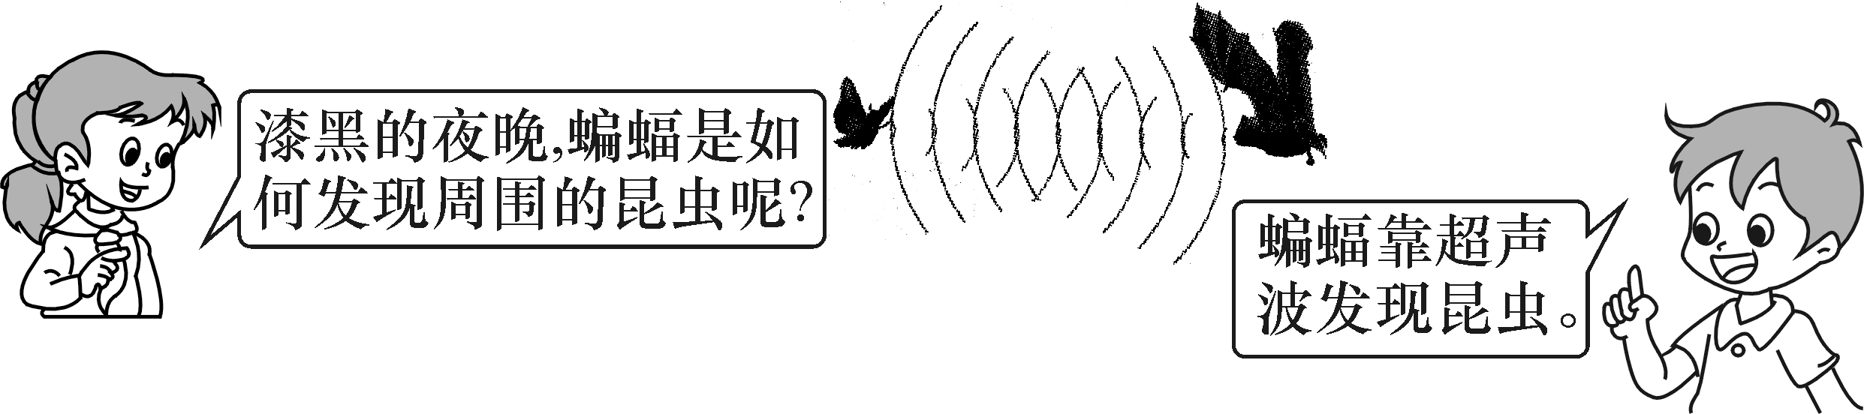
这节课，我们就一起来学习探究《第三节 超声与次声》。（板书设计）
二、自学互研
（一）超声
自主阅读教材P_{47～48}的内容，独立思考并完成：
1．正常人的耳朵只能听到频率20Hz到20000Hz之间的声音，超声是指高于20000Hz，次声是指低于20Hz。
2．受蝙蝠利用超声导航的启示，人们制成超声雷达，用它来探测海底深度、海中暗礁等。利用超声具有很强穿透能力的特点，人们制造了超声诊断仪用来检查、治疗人体疾病。利用超声对物体有很强破坏力的特点，用来破坏细菌结构，对医疗器械和食物进行杀菌消毒。
知识链接：
超声具有频率高、方向性好、反射力强、穿透能力强、“破碎”能力强、生理作用等特点，应用于超声雷达(声呐)、超声诊断仪(B超)、超声金属探伤仪、超声波杀菌消毒、超声波去污、缩短种子发芽时间。
归纳总结：
人能够听到声音需要四个条件：一是有声波到达人耳；二是人的听觉系统不出现故障；三是声响达到一定值；四是声音的频率在某一范围内，这四个条件只要有一个不满足，人就无法听到声音。
独立完成知识板块一、二，教师巡视，根据完成情况挑选3组同学带领大家分别学习知识板块一、二。其他同学补充或纠错。
给每组分发器材，组织好方案的探究活动，学生观察发生的现象并讨论其原因，选择两组在全班进行展示讲解，师生共同评估，得出一致性的结论。
对照学习目标思考：
1．今天我学到了什么知识？
2．我掌握了哪些研究方法？
3．我还存在的疑惑是什么？3.图中的各个选项是生活中利用超声波的例子，其中利用超声波传递能量的是( A )
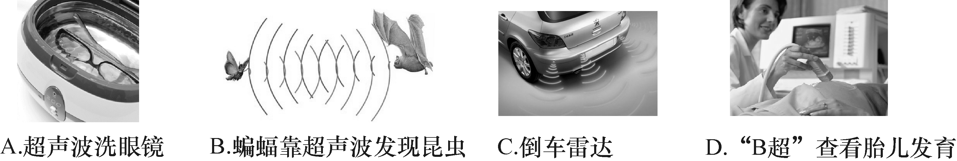
（二）次声
自主阅读教材P_{48～49}的内容，独立思考并完成：
4．火山爆发、地震、风暴、核爆炸、导弹发射等都能产生次声，能量高的次声具有极大的破坏力。人在强次声环境中，器官将受到破坏，产生不适感，严重时造成内脏出血，危及生命。因此应远离次声源。
5．次声的破坏性强，在“5·12”汶川大地震时，人们会出现头晕、恶心等症状，危害性大，人却不能(选填“能”或“不能”)听见次声。
6．大象可以用人类听不到的“声音”进行交流，实际上，大象的语言属于次声(选填“超声”或“次声”)。
三、合作探究
1．对学
分享独学1～6题：(1)对子之间检查独学成果，用红笔互相给出评定等级。(2)对子之间针对独学的内容相互解疑，并标注出对子之间不能解疑的内容。
2．群学
小组研讨：(1)小组长先统计本组经对学后仍然存在的疑难问题，并解疑。(2)针对将要展示的方案内容进行小组内的交流讨论，共同解决组内疑难。
四、交流展示
方案 找一个空可乐瓶，去掉瓶底，给开口处蒙上橡皮膜并扎紧。对着火焰敲橡皮膜，由于膜的振动，压缩空气，靠空气的挤压，可将烛焰吹灭，此实验说明声波具有能量。
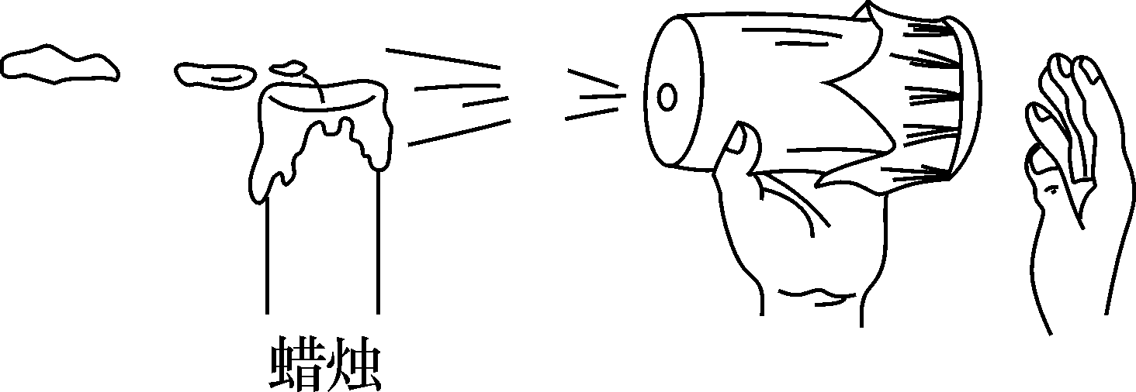
五、板书设计
第三节 超声与次声
1.超声
2.次声
六、教后反思

